**CENTRO EDUCACIONAL MUNICIPAL MARCELINO IVO DALLA COSTA**

**DIRETORA: ADRIANA TONIAL PIAIA**

**PROFESSORA: CLEUCI FÁTIMA DOS SANTOS**

**TRÊS PINHEIROS, 20 DE ABRIL DE 2020**

**HOJE É SEGUNDA FEIRA**

**BOM DIA ... QUERIDOS ALUNOS**

**TREINE A LETRA 3 LINHAS DA LETRA M**

**M M M _____________________________________________**

**M M M______________________________________________**

**M M M______________________________________________**

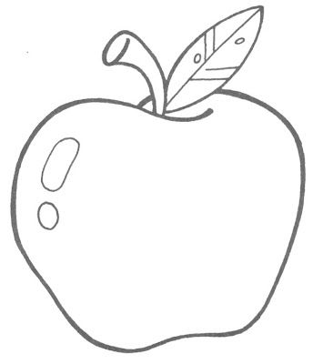**DESENHE, PINTE, RECORTE E COLE AS LETRAS DA PALAVRA**

MAÇÃ

ESCREVA PALAVRAS COM **M** E DESENHE DO LADO:

MAÇÃ______________________

MAMÃE _____________________

MALA ______________________

MACACO ____________________

MAMÃO ____________________

MAYCON _____________________

DESENHE O QUE PEDE CADA CONJUNTO:

1 BULE 2 BICOS 3 BOTAS

4 BALAS 5 BOTAS 6 MAÇÃS

7 BOLAS 8 QUADRADOS 9 MALAS

**CENTRO EDUCACIONAL MUNICIPAL MARCELINO IVO DALLA COSTA**

**DIRETORA: ADRIANA TONIAL PIAIA**

**PROFESSORA: CLEUCI FÁTIMA DOS SANTOS**

**TRÊS PINHEIROS, 22 DE ABRIL DE 2020**

**HOJE É TERÇA –FEIRA**

**BOM DIA ... QUERIDOS ALUNOS**

**FAÇA AS CONTAS USANDO BOLINHAS**

2+2=

3+2=

3+3=

4+4=

5+5=

6+6=

5+6=

9+1=

6+4=

7+3=

ESCREVA TRÊS LINHAS COM:

ME ___________________________________________________

ME ___________________________________________________

ME ___________________________________________________

**DESENHE, RECORTE E COLE AS LETRAS DA PALAVRA MELANCIA**

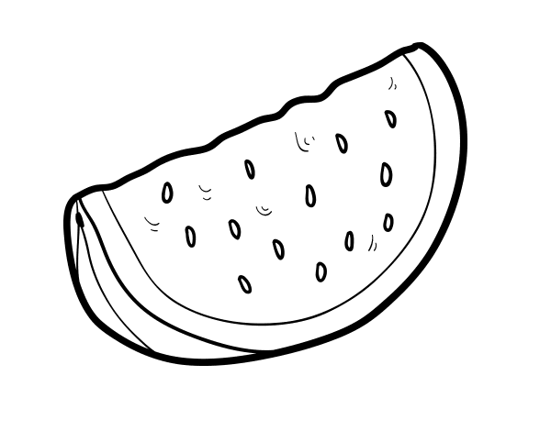

ESCREVAS AS PALAVRAS COM ME E DESENHE:

MEIA__________________________

MESA _________________________

MENINO __________________________

MENINA ___________________________

MELÃO ______________________________

**CENTRO EDUCACIONAL MUNICIPAL MARCELINO IVO DALLA COSTA**

**DIRETORA: ADRIANA TONIAL PIAIA**

**PROFESSORA: CLEUCI FÁTIMA DOS SANTOS**

**TRÊS PINHEIROS, 22 DE ABRIL DE 2020**

**HOJE É QUARTA –FEIRA**

ESCREVA TRÊS LINHAS COM:

MI ___________________________________________________

MI____________________________________________________

MI ____________________________________________________

**DESENHE E PINTE DEPOIS RECORTE E COLE AS LETRAS DE :**

**MILHO**

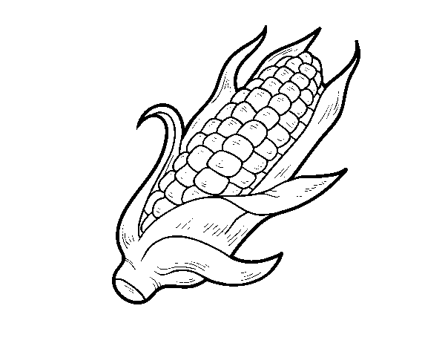

**QUANTOS ELEMENTOS TEM CADA CONJUNTO? CIRCULAR A RESPOSTA:**

 **2 3 4**

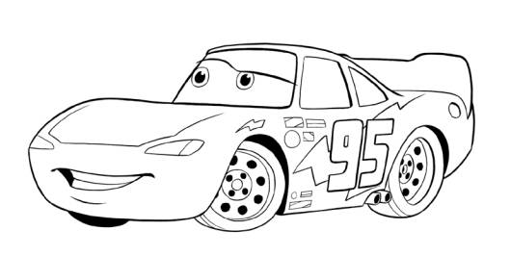 **4 2 1**

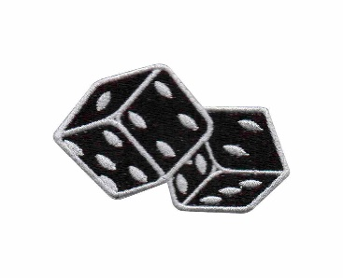 **2 4 5**

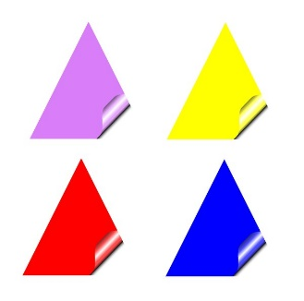 3 5 4  5 6 7

**CENTRO EDUCACIONAL MUNICIPAL MARCELINO IVO DALLA COSTA**

**DIRETORA: ADRIANA TONIAL PIAIA**

**PROFESSORA: CLEUCI FÁTIMA DOS SANTOS**

**TRÊS PINHEIROS, 23 DE ABRIL DE 2020**

**HOJE É QUINTA –FEIRA**

ESCREVA TRÊS LINHAS COM:

MO ___________________________________________________

MO ___________________________________________________

MO ___________________________________________________

**DESENHE E PINTE DEPOIS RECORTE E COLE AS LETRAS DE :**

**MORANGO**



COPIE E DESENHE AS PALAVRAS COM MO:

MOTO= ________________________________

MOSCA= _______________________________

MOCHILA= ______________________________

MOLA=__________________________________

RESOLVA:

4+2= 10-1=

3+4= 10-2=

5+3= 10+4=

6+3= 10-5=

5+2= 10-8=

3+1= 10-6=

**CENTRO EDUCACIONAL MUNICIPAL MARCELINO IVO DALLA COSTA**

**DIRETORA: ADRIANA TONIAL PIAIA**

**PROFESSORA: CLEUCI FÁTIMA DOS SANTOS**

**TRÊS PINHEIROS, 24 DE ABRIL DE 2020**

**HOJE É SEXTA –FEIRA**

ESCREVA TRÊS LINHAS COM:

UM_________________________________________________

UM ________________________________________________

UM ________________________________________________

**DESENHE E PINTE DEPOIS RECORTE E COLE AS LETRAS DE :**

**MUNDO**

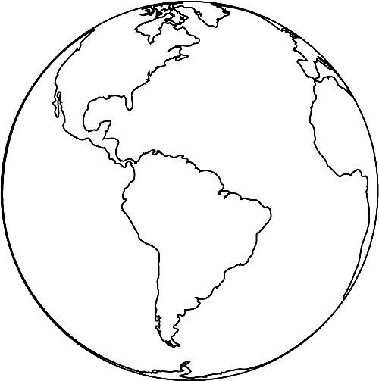

COPIE AS PALAVRAS COM MU E DESENHE:

MULA __________________________________

MURO __________________________________

MULETA ________________________________

DESENHE SUAS MÃOS, PINTE, ESCREVA OS NUMEROS ATÉ 10

